2011普通高校招生考试试题汇编-选修3-3
14（2011全国卷1）.关于一定量的气体，下列叙述正确的是
A.气体吸收的热量可以完全转化为功
B.气体体积增大时，其内能一定减少
C．气体从外界吸收热量，其内能一定增加
D．外界对气体做功，气体内能可能减少
解析： A违背热力学第二定律，BCD考察热力学第一定律：做功和热传递都可以改变内能故选D
2214（2011全国卷1）．(6分)(注意：在试题卷上作答无效)
在“油膜法估测油酸分子的大小”实验中，有下列实验步骤：
①往边长约为40 cm的浅盘里倒入约2 cm深的水．待水面稳定后将适量的痱子粉
均匀地撒在水面上。
②用注射器将事先配好的油酸酒精溶液滴一滴在水面上，待薄膜形状稳定。
③将画有油膜形状的玻璃板平放在坐标纸上，计算出油膜的面积，根据油酸的体
积和面积计算出油酸分子直径的大小。
④用注射器将事先配好的油酸酒精溶液一滴一滴地滴入量筒中，记下量筒内每增
加一定体积时的滴数，由此计算出一滴油酸酒精溶液的体积。
⑤将玻璃板放在浅盘上，然后将油膜的形状用彩笔描绘在玻璃板上。
完成下列填空：
(1)上述步骤中，正确的顺序是__________。(填写步骤前面的数字)
(2)将1 cm³的油酸溶于酒精，制成300 cm³的油酸酒精溶液；测得l cm³的油酸
酒精溶液有50滴。现取一滴该油酸酒精溶液滴在水面上，测得所形成的油膜的面积是
0.13 m²。由此估算出油酸分子的直径为_________m。(结果保留l位有效数字)
解析：(1) ④①②⑤③ (2)5×10⁻¹⁰m 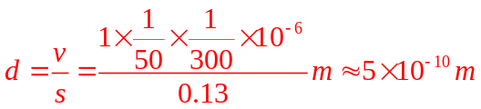
17（2011海南）.模块3-3试题（12分）
（1）（4分）关于空气湿度，下列说法正确的是 （填入正确选项前的字母。选对1个给2分，选对2个给4分；选错1个扣2分，最低得0分）。
A．当人们感到潮湿时，空气的绝对湿度一定较大
B．当人们感到干燥时，空气的相对湿度一定较小
C．空气的绝对湿度用空气中所含水蒸汽的压强表示
D．空气的相对湿度定义为水的饱和蒸汽压与相同温度时空气中所含水蒸气的压强之比
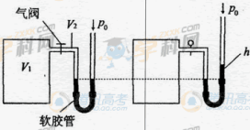
（2）（8分）如图，容积为的容器内充有压缩空气。容器与水银压强计相连，压强计左右两管下部由软胶管相连。气阀关闭时，两管中水银面登高，左管中水银面上方到气阀之间空气的体积为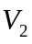。打开气阀，左管中水银下降；缓慢地向上提右管，使左管中水银面回到原来高度，此时右管与左管中水银面的高度差为h。已知水银的密度为，大气压强为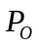，重力加速度为g；空气可视为理想气体，其温度不变。求气阀打开前容器中压缩空气的压强P₁。
解析：由玻马定律得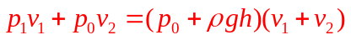 求出：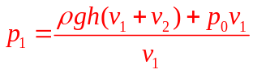
33（2011全国理综）.【选修3-3】（15分）
（1）（6分）对于一定量的理想气体，下列说法正确的是______。（选对一个给3分，选对两个给4分，选对3个给6分。每选错一个扣3分，最低得分为0分）（ADE）
A 若气体的压强和体积都不变，其内能也一定不变
B 若气体的内能不变，其状态也一定不变
C 若气体的温度随时间不段升高，其压强也一定不断增大
D 气体温度每升高1K所吸收的热量与气体经历的过程有关
E当气体温度升高时，气体的内能一定增大
解析：理想气体的内能只由温度决定，由理想气体状态方程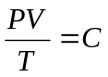可知，若气体的压强和体积都不变，温度T也不变，所以内能也一定不变，A、E选项正确。若气体的内能不变，则温度T不变，但气体的压强和体积可以改变，B项错误。若气体的温度升高，体积增大，其压强可以不变，C项错误。由热力学第一定律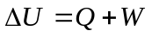知，D选项正确。
（2）（9分）如图，一上端开口，下端封闭的细长玻璃管，下部有长l₁=66cm的水银柱，中间封有长l₂=6.6cm的空气柱，上部有长l₃=44cm的水银柱，此时水银面恰好与管口平齐。已知大气压强为P_{o}=76cmHg。如果使玻璃管绕低端在竖直平面内缓慢地转动一周，求在开口向下和转回到原来位置时管中空气柱的长度。封入的气体可视为理想气体，在转动过程中没有发生漏气。
解析：设玻璃管开口向上时，空气柱压强为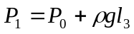 ① 式中，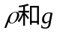分别表示水银的密度和重力加速度。
玻璃管开口响下时，原来上部的水银有一部分会流出，封闭端会有部分真空。设此时开口端剩下的水银柱长度为x，则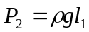，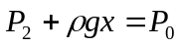 ② 式中，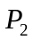管内空气柱的压强。由玻意耳定律得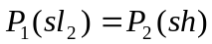 ③ 式中,h是此时空气柱的长度，S为玻璃管的横截面积。
由①②③式和题给条件得h=12cm ④
从开始转动一周后，设空气柱的压强为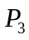，则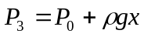 ⑤
由玻意耳定律得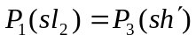 ⑥ 式中，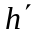是此时空气柱的长度。
由①②③⑤⑥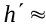9.2cm ⑦

13（2011广东）.如图3所示,两个接触面平滑的铅柱压紧后悬挂起来,下面的铅柱不脱落,主要原因是
A.铅分子做无规则热运动 B.铅柱受到大气压力作用
C.铅柱间存在万有引力作用 D.铅柱间存在分子引力作用
解析：考查分子力、大气压力、万有引力之间的区别。选D
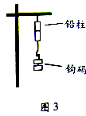

14（2011广东）.图4为某种椅子与其升降部分的结构示意图,M、N两筒间密闭了一定质量的气体，M可沿N的内壁上下滑动，设筒内气体不与外界发生热交换，在M向下滑动的过程中
A.外界对气体做功，气体内能增大 B.外界对气体做功，气体内能减小
C.气体对外界做功，气体内能增大 D.气体对外界做功，气体内能减小
解析：由热力学第二定律△U=Q+W，Q=0，W>0，△U>0.选A
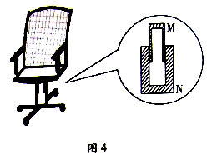

4(2011上海)．如图，一定量的理想气体从状态a沿直线变化到状态b，在此过程中，
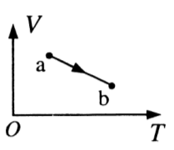
其压强
(A)逐渐增大
(B)逐渐减小
(C)始终不变
(D)先增大后减小
答案：A

8(2011上海)．某种气体在不同温度下的气体分子速率分布曲线如图所示，图中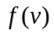表示处单位速率区间内的分子数百分率，所对应的温度分别为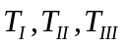，则
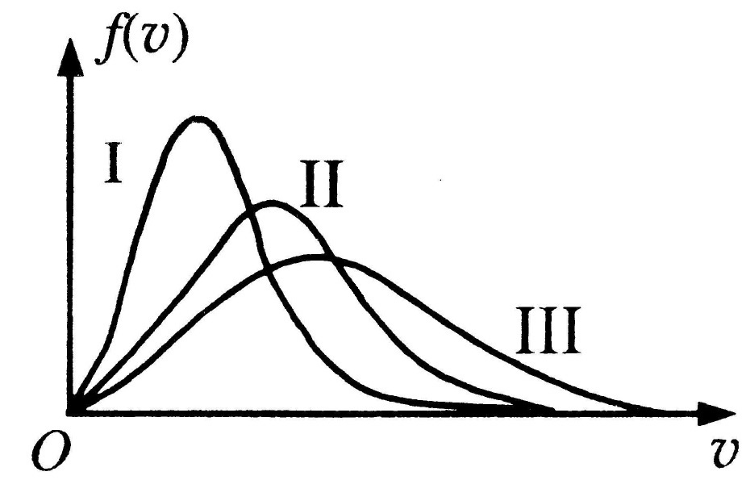
(A) 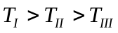 (B) 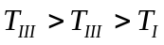
(C) 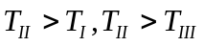 (D) 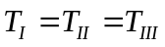
答案：B

27（2011上海）.(5 分)在“用单分子油膜估测分子大小”实验中，
(1)某同学操作步骤如下：
①取一定量的无水酒精和油酸，制成一定浓度的油酸酒精溶液；
②在量筒中滴入一滴该溶液，测出它的体积；
③在蒸发皿内盛一定量的水，再滴入一滴油酸酒精溶液，待其散开稳定；
④在蒸发皿上覆盖透明玻璃，描出油膜形状，用透明方格纸测量油膜的面积。
改正其中的错误：

(2)若油酸酒精溶液体积浓度为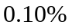，一滴溶液的体积为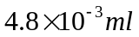，其形成的油膜面积为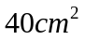，则估测出油酸分子的直径为 m。
27答案 (1)
②在量筒中滴入N滴溶液 (1分)
③在水面上先撒上痱子粉 (1分)
(2) 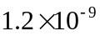 (3分)

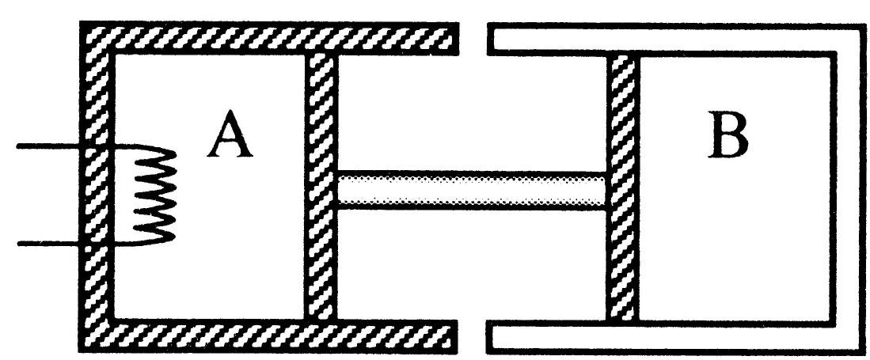
30（2011上海）.(10 分)如图，绝热气缸A与导热气缸B均固定于地面，由刚性杆连接的绝热活塞与两气缸间均无摩擦。两气缸内装有处于平衡状态的理想气体，开始时体积均为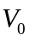、温度均为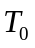。缓慢加热A中气体，停止加热达到稳定后，A中气体压强为原来的1.2倍。设环境温度始终保持不变，求气缸A中气体的体积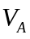和温度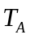。
30答案.(10分)
设初态压强为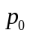，膨胀后A，B压强相等
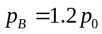 (1分)
B中气体始末状态温度相等
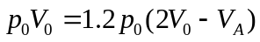 (3分)
∴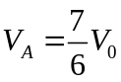 (1分)
A部分气体满足
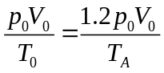 （4分）
∴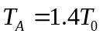 （1分）

36（2011山东） ［物理—物理3-3］
人类对自然的认识是从宏观到微观不断深入的过程，以下说法正确的是 。
a．液晶的分子势能与体积有关
b．晶体的物理性质都是各向异性的
c．温度升高，每个分子的动能都增大
d．露珠呈球状是由于液体表面张力的作用
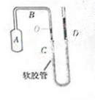
（2）气体温度计结构如图所示。玻璃测温泡A内充有理想气体，通过细玻璃管B和水银压强计相连。开始时A处于冰水混合物中，左管C中水银面在O点处，右管D中水银面高出O点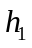=44cm。（已知外界大气压为1个标准大气压，1标准大气压相当于76cmHg）
（1）求恒温槽的温度
（2）此过程A内气体内能 （填“增大”或“减小”），气体不对外做功，气体将
(填“吸热”或者“放热”)
解析：
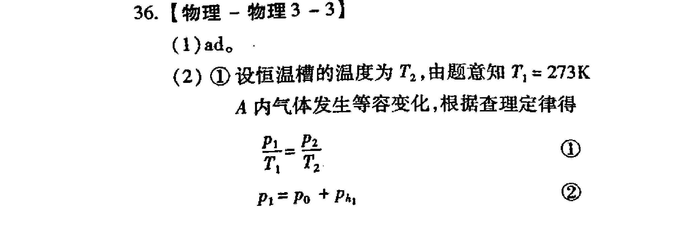
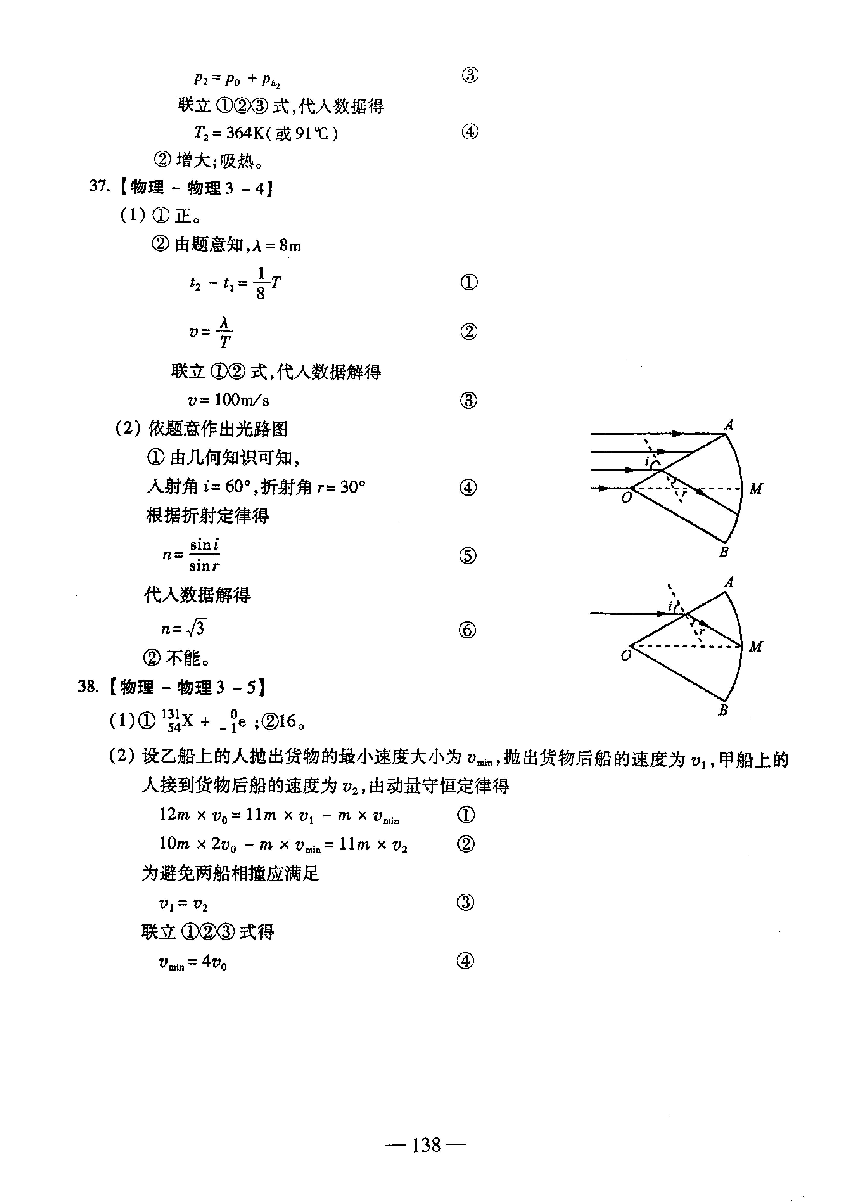
12A(2011江苏)．（选修模块3－3）（12分）
(1)如题12A-1图所示，一淙用的“永动机”转轮由5根轻杆和转轴构成，轻杆的末端装有形状记忆合金制成的叶片，轻推转轮后，进入热水的叶片因伸展面“划水”，推动转轮转动。离开热水后，叶片形状迅速恢复，转轮因此能较长时间转动。下列说法正确的是
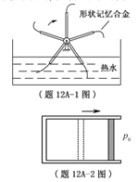
A．转轮依靠自身惯性转动，不需要消耗外界能量
B．转轮转动所需能量来自形状记忆合金自身
C．转动的叶片不断搅动热水，水温升高
D．叶片在热水中吸收的热量一定大于在空气中释放的热量
(2)如题12A-2图所示，内壁光滑的气缸水平放置。一定质量的理想气体被密封在气缸内，外界大气压强为P₀。现对气缸缓慢加热，气体吸收热量Q后，体积由V₁增大为V₂。则在此过程中，气体分子平均动能_________(选增“增大”、“不变”或“减小”)，气体内能变化了_____________。
(3)某同学在进行“用油膜法估测分子的大小”的实验前，查阅数据手册得知：油酸的摩尔质量M=0.283kg·mol⁻¹，密度ρ=0.895×10³kg·m⁻³.若100滴油酸的体积为1ml，则1滴油酸所能形成的单分子油膜的面积约是多少？(取N_{A}=6.02×10²³mol⁻¹.球的体积V与直径D的关系为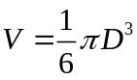，结果保留一位有效数字)
